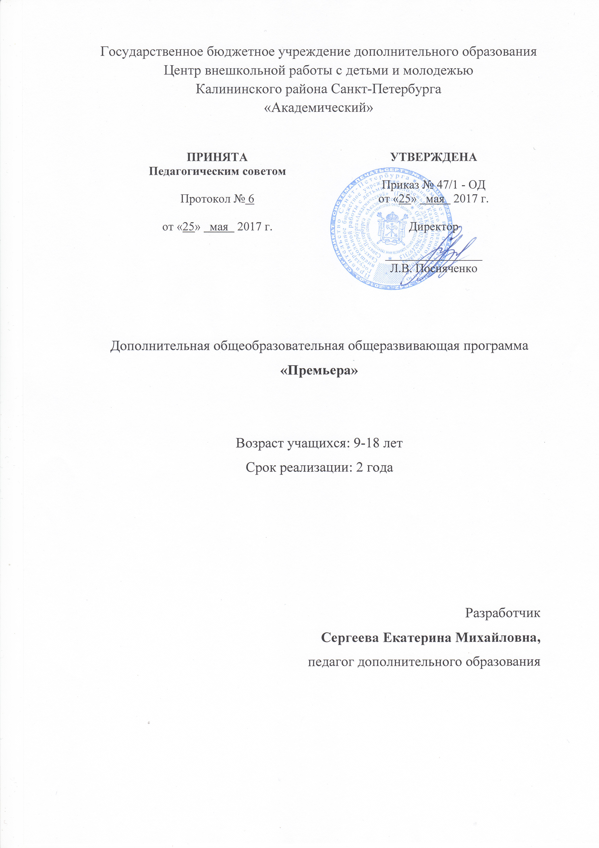
Пояснительная записка
Образовательная программа «Премьера» имеет художественно-эстетическую направленность и общекультурный уровень освоения. Главной идеей программы, является повышение общей культуры, воспитание личности, способной к самосовершенствованию в творческой деятельности на эстраде.
Освоение программы «Премьера», помогает приобщиться к активному образу жизни, формирует способность воспринимать, ценить и создавать прекрасное, помогает преодолеть комплекс неуверенности и страха перед публичными выступлениями, помогает раскрыть творческий потенциал ребенка, развить музыкальные и артистические способности.
Актуальность программы состоит в том, что каждому юному вокалисту предоставляется возможность овладеть необходимыми приёмами и навыками для осуществления творческого замысла, и воплотить его творческую инициативу в жизнь.
Педагогическая целесообразность программы состоит в развитии музыкальных способностей детей, расширении кругозора, формировании практических навыков эстрадного исполнения. Кроме того, учащийся раскрывает свою индивидуальность, учится самостоятельности в творческой деятельности. Он совместно с педагогом участвует в выборе репертуара, в постановке движений на сцене, в создании сценического образа.
Адресат программы дети 9-18 лет.
Цель программы – формирование и развитие творческих способностей учащихся, посредством эстрадной музыки, формирование общей культуры.

Основные задачи программы:
Обучающие:
- обучить основам эстрадной вокальной техники;
- обучить технике техникой владения микрофоном и работой с фонограммами;
- изучить вокальный репертуар;
- обучить основами сценического мастерства.
Развивающие:
- развить певческий голос;
- развить музыкальные способности;
- развить исполнительские навыки;
- сформировать умения и навыки выступления на сцене;
- расширить общекультурный и музыкальный кругозор.
Воспитательные:
- воспитать ценностное отношение к эстрадной музыке;
- воспитать эстетический вкус;
- воспитать чувство ответственности за результат.
Условия реализации образовательной программы
Образовательная программа «Премьера» предназначена для детей возраста 9-18 лет, рассчитана на два года обучения и предусматривает 72 учебных часа (36 учебных часов в год). Процесс обучения включает в себя индивидуальные занятия 1 учебный час в неделю. Набор детей проводится по результатам прослушивания и собеседования.
Особенности организации образовательного процесса
Программа предполагает репетиционную работу, концертную деятельность на уровне учреждения.
Формы проведения занятий: репетиция, концерт, открытое занятие.
Материально-техническое обеспечение программы: занятия проводятся в учебном классе, оснащённым инструментом (фортепиано, синтезатор) и аппаратурой для работы с фонограммами и микрофонами:
Оборудование:
- стол – 1 шт.
- шкаф – 1 шт.
- микрофонная стойка – 2 шт.
Музыкальные инструменты:
- фортепиано или синтезатор – 1 шт.
Материалы:
- фонограммы;
- тексты и ноты песен.
Технические средства обучения (комплектация):
- активные акустические системы – 2 шт.
- пульт микшерский- 1 шт.
- микрофонная радиосистема на два микрофона – 1 шт.
- коммутация
- ноутбук – 1 шт.

Планируемые результаты
Личностные результаты
Заканчивая обучение по данной программе, у учащихся сформируются:
- ценностное отношение к эстрадной музыке;
- эстетический вкус;
- чувство ответственности за результат.
Метапредметные результаты:
Заканчивая обучение по данной программе, у учащихся разовьются:
- певческий голос;
- музыкальные способности;
- исполнительские навыки;
- умения и навыки выступления на сцене;
- общекультурный и музыкальный кругозор.
Предметные результаты:
Заканчивая обучение по данной программе, у учащихся сформируются:
- понятия об основах эстрадной вокальной техники;
- навык владения микрофоном и работой с фонограммами;
- понятие о вокальном репертуаре;
- понятия об основах сценического мастерства.

Учебный план 1 года обучения

№ | Раздел, темы | Количество часов |  |  | Формы контроля
 |  | Всего | Теория | Практика
 | Учебно-тренировочный материал:  1.Вокальные упражнения | 10 | 3 | 7 | - наблюдение;  - выполнение практических заданий педагога;
 | Разучивание песенного репертуара  1. Детские песни, русские и зарубежные эстрадные песни. | 13 | 3 | 10 | - контрольное прослушивание
 | Основы актерского мастерства  1. Основы сценического движения, работа над образом. | 10 | 2 | 8 | - контрольный просмотр;
 | Итоговое занятие  1.Мониторинг. | 3 | 1 | 2 | - Концертное выступление;  - зачет.
 | Итого: | 36 | 9 | 27

Учебный план 2 года обучения

№ | Раздел, темы | Количество часов |  |  | Формы контроля
 |  | Всего | Теория | Практика
 | Учебно-тренировочный материал:  1.Вокальные упражнения | 9 | 2 | 7 | - наблюдение;  - выполнение практических заданий педагога;
 | Разучивание песенного репертуара  1. Детские песни, русские и зарубежные эстрадные песни. | 14 | 1 | 13 | - контрольное прослушивание;
 | Основы актерского мастерства  1. Основы сценического движения, работа над образом. | 10 | 2 | 8 | - контрольный просмотр;
 | Итоговое занятие.  1.Мониторинг. | 3 | 1 | 2 | - Концертное выступление;  - зачет.
 | Итого: | 36 | 6 | 30

